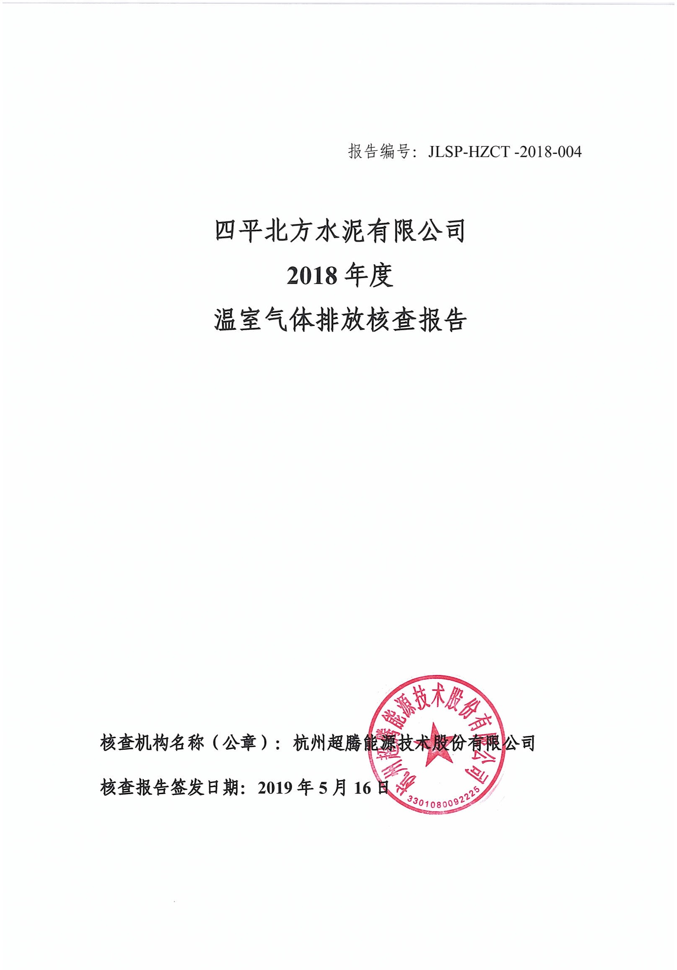

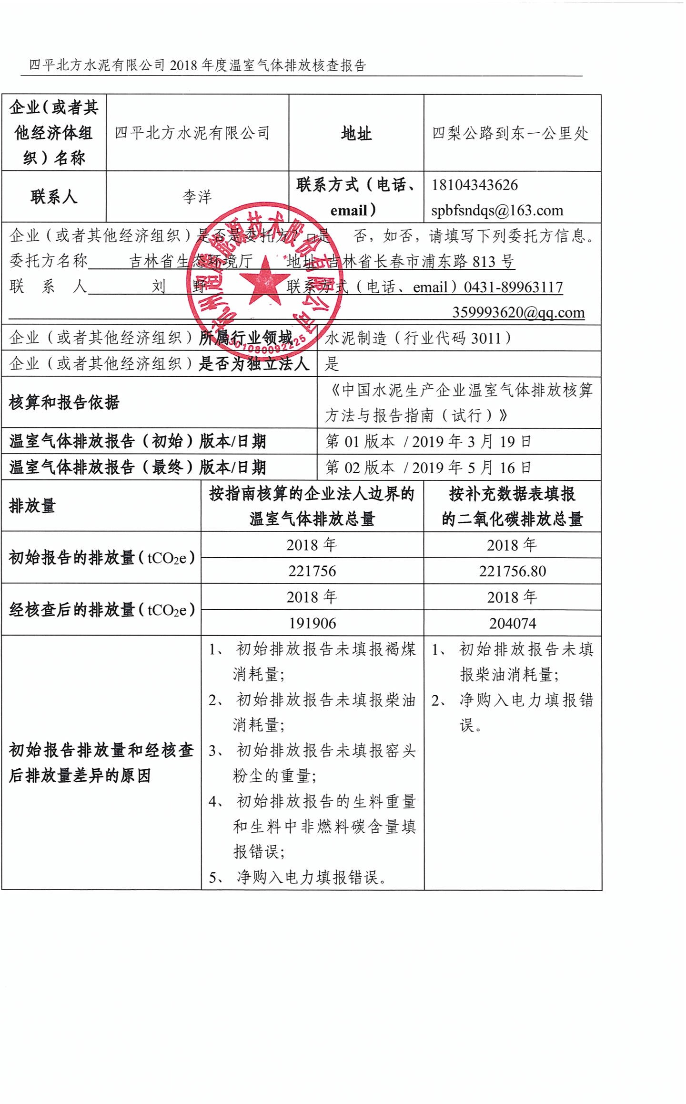

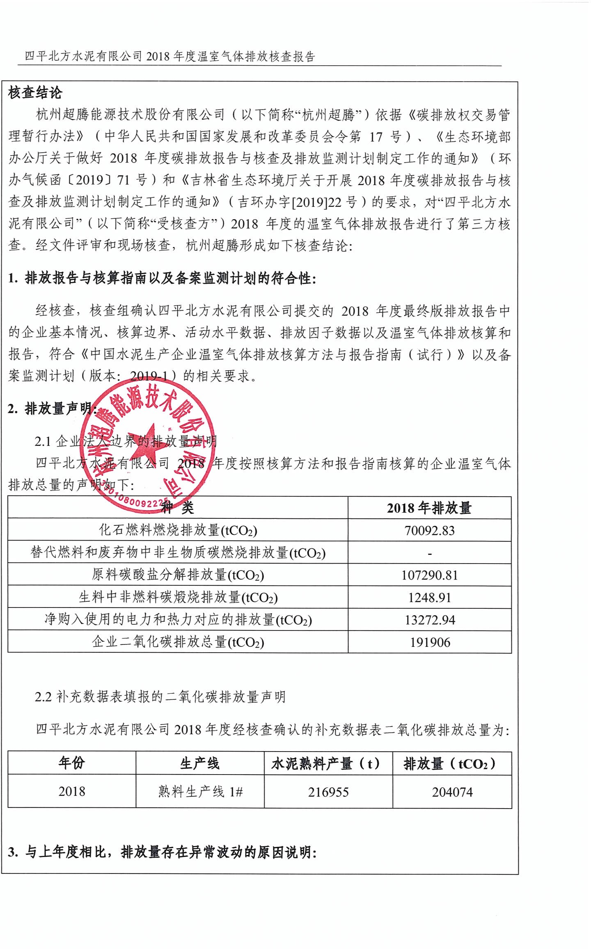

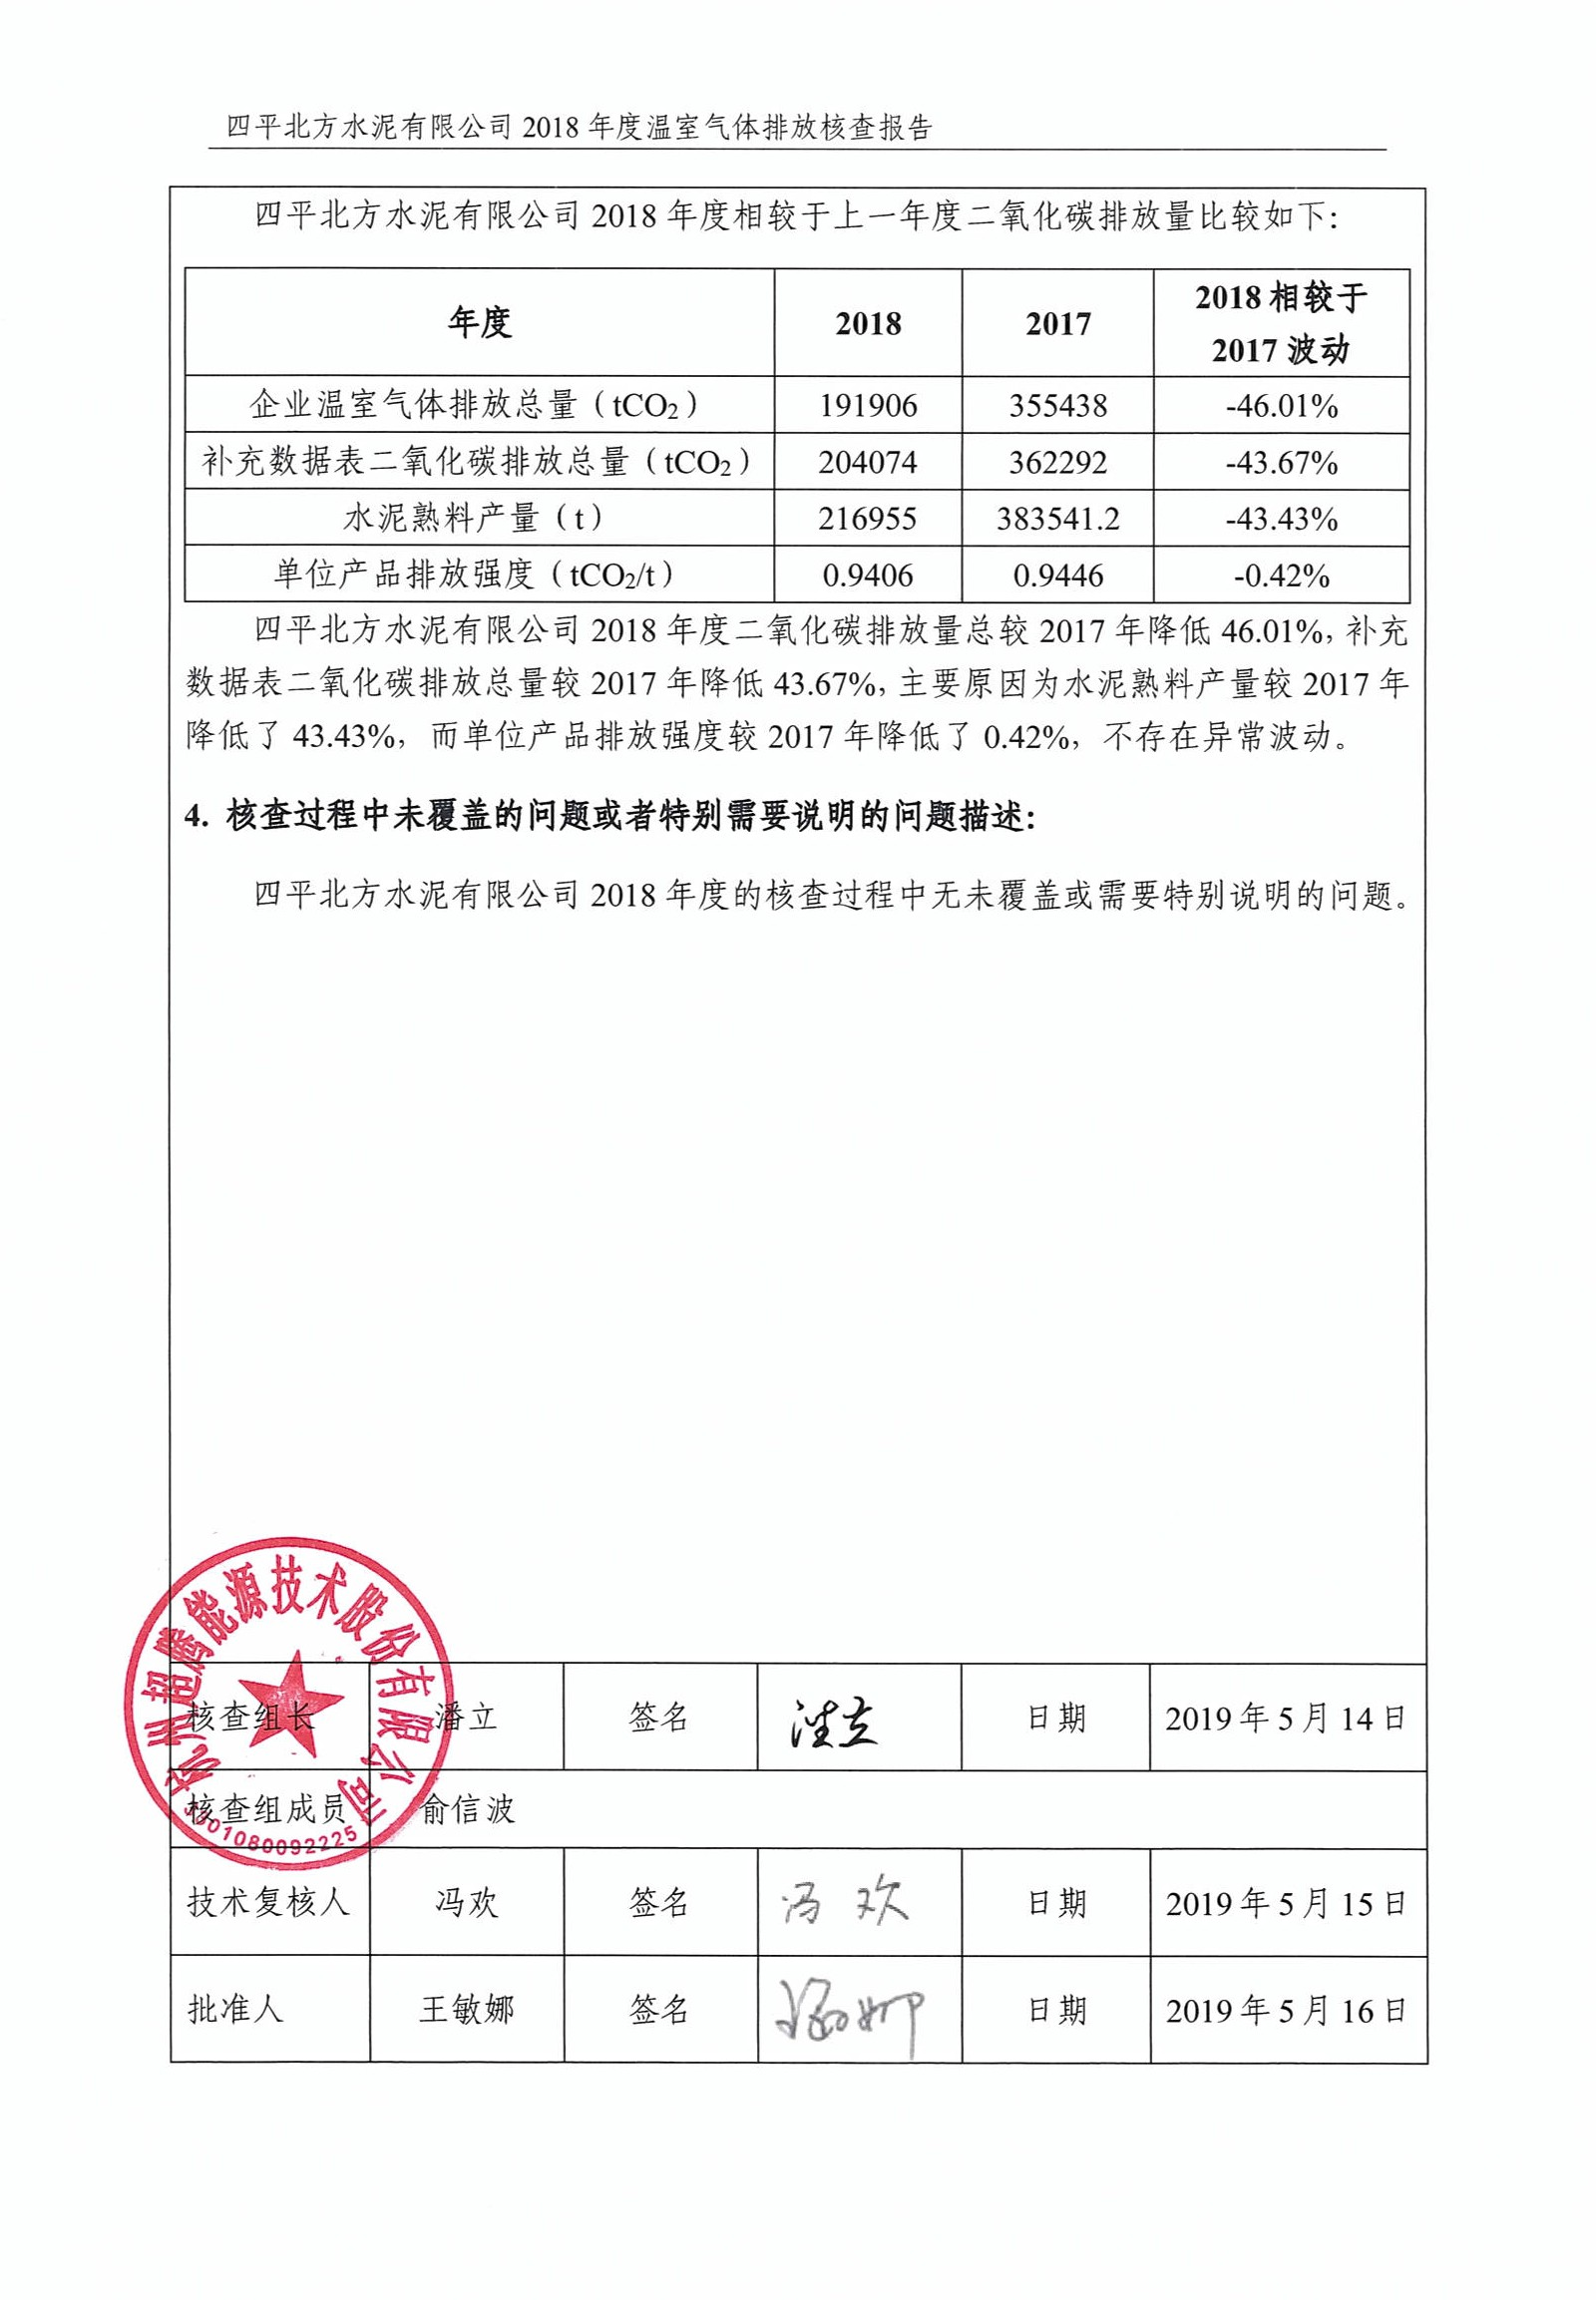

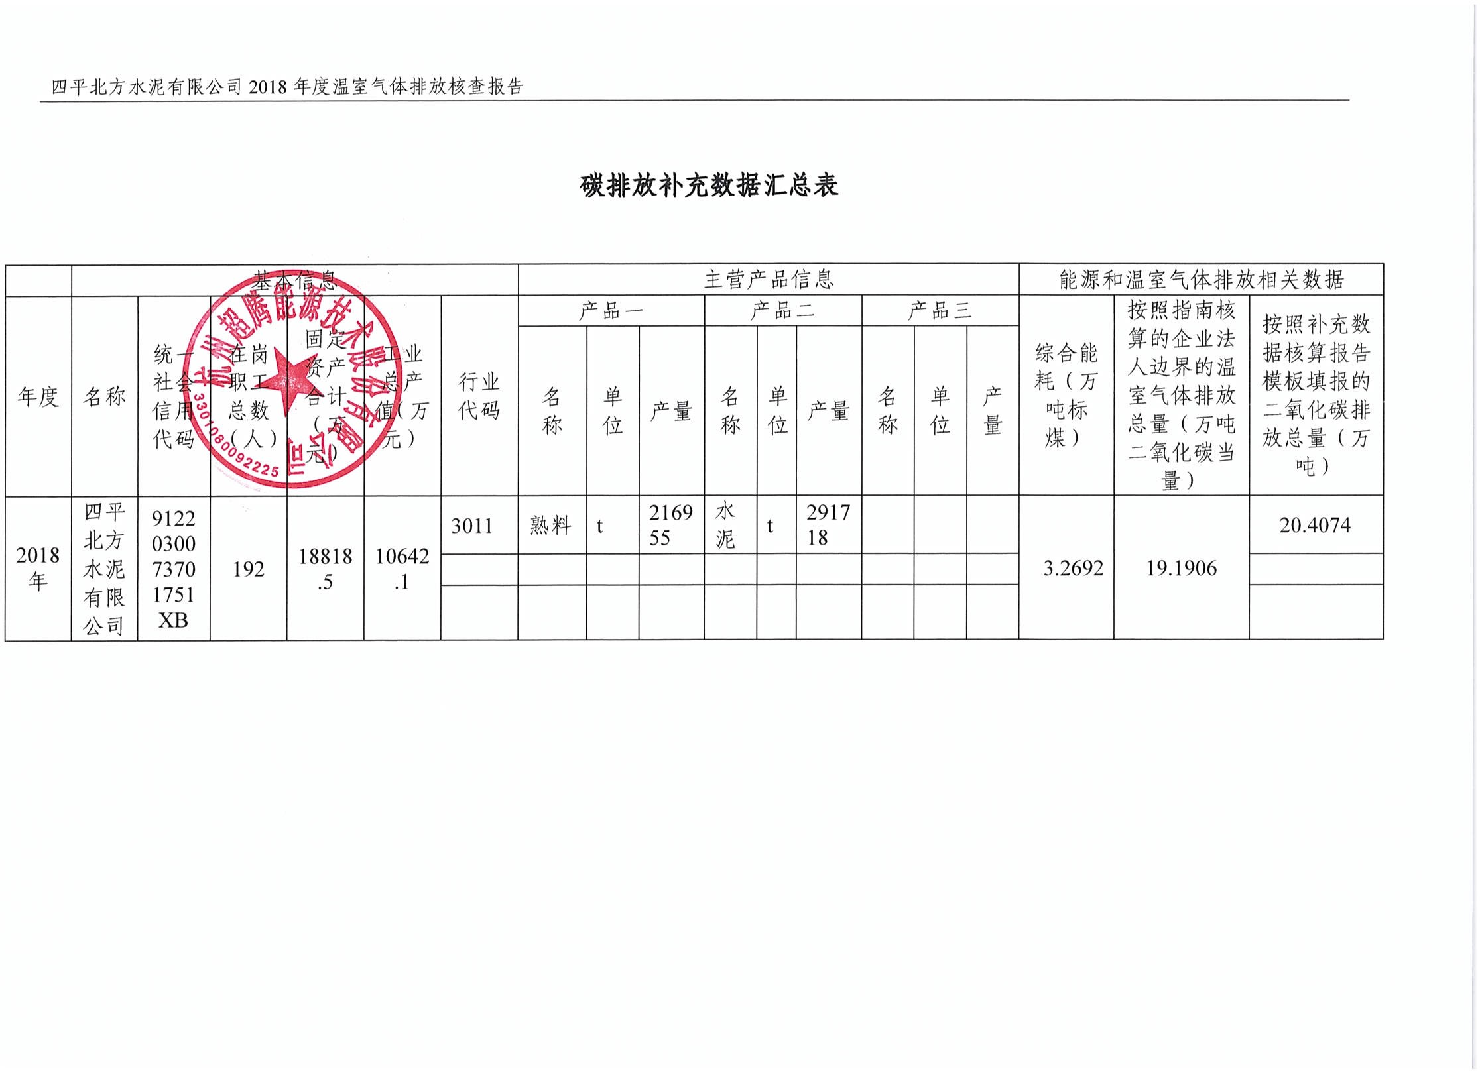

减排措施：
- 优化配料，改善生料易烧性，降低煤耗
- 通过摸索改善，关停多余风机，以及能不用电机的不用电机的方式节约用电
- 杜绝设备空运转以及长明灯现象
- 通过摸索，提高各主机台时

